Региональный конкурс сценариев внеурочных мероприятий по иностранным языкам.
Государственное автономное учреждение дополнительного профессионального образования Ярославской области «Институт развития образования».

Сценарий внеклассного
мероприятия «Christmas»
для детей младшего школьного возраста
творческого объединения “Little Englishmen”.
Номинация: Лучший сценарий мероприятия, ориентированного на создание среды для использования обучающимися иностранного языка как средства общения, познания и творческого самовыражения.

Автор:
Егорова Светлана Викторовна,
педагог дополнительного образования,
МОУ ДО «Дом детского творчества»,
г.Углич, Ярославская область.

г.Ярославль, 2020г.
Аннотация: Сценарий мероприятия «Christmas» ориентирован на детей младшего школьного возраста (7-10 лет), проводится в декабре, знакомит детей с традицией празднования Рождества в Англии. Используется в учреждении дополнительного занятия, но может быть полезен и учителям иностранного языка общеобразовательных учреждений.
Цель: формирование мотивации обучающихся к изучению английского языка по средством знакомства с традициями и культурой другой страны.
Задачи:
- знакомить учащихся с традициями празднования Рождества в Англии;
- расширять лексический запас учащихся по теме «Рождество»;
- тренировать у учащихся навыки аудирования;
- развивать творческие способности учащихся;
- развивать память, мышление, речь, внимание учащихся;
- формировать навыки работы в команде;
Оборудование:
- оформленный кабинет;
- компьютер, видео с песнями “Twinkle, twinkle little star”,
“Jingle bells”, “We wish you a Merry Christmas and a Happy New Year!”
Реквизит:
- магнитная доска;
- листки с изображением снеговиков и снежинок для разделения на команды;
- картинки с изображением слов по теме «Рождество»;
- 2 плаката со словами green и red;
- чистые листы бумаги, ручки, клей;
- листы с зашифрованным посланием Санты;
- плакаты для соединения картинки и слова;
Подготовка к мероприятию:
- за месяц до мероприятия дети начинают разучивать стихи и песни, посвященные данному празднику

Ход мероприятия:
I. Приветствие
- Hello, dear children! Today we are here to celebrate the most favourite holiday of English people. It’s ... Christmas! And today you’ll know the English traditions of this holiday.
- But first answer my question, please. Can you write the word “Christmas”?
- Let’s learn!
(педагог говорит слово по-русски, кто из детей первым назовет его по-английски, идет к доске, записывает слово и подчеркивает в нем названную педагогом букву)
cat he red family sister it December name house
(затем один из учеников составляет из подчеркнутых букв слово и записывает его, педагог знакомит детей с первым словом, они повторяют название праздника хором Christmas, после этого ученики закрывают глаза, а учитель по очереди стирает буквы в слове, задача детей назвать пропавшую букву)
- What do you know about this holiday?
- What is the date of Christmas?
- Let’s celebrate our Christmas!
Christmas day, happy day
We’re glad and very gay
We all dance and sing and say
Welcome, welcome Christmas Day!
(педагог читает стих, последнюю строчку дети повторяют хором)
- Разделение на команды
- Today you’ll play, sing, tell poems and compete. You’ll have two teams.
(в мешочке находятся скрученные листки с изображением снеговиков или снежинок, дети вытягивают листок и в соответствии с вытянутой картинкой делятся на две команды: snowmen и snowflakes)
- Contests
(перед всеми конкурсами идет знакомство с определенным рождественским словом и связанной с ним английской традицией, запоминание слова проходит с помощью наглядности, его графического написания, чтения стихов и исполнения песен, в которых встречается данное слово; за каждый выигранный конкурс команда получает жетон)
Contest 1- STAR
- At Christmas people remember when Jesus Christ was born. В день его рождения на небе зажглась звезда - a star (педагог показывает картину рождения Иисуса, а затем изображение звезды, которое педагог вывешивает на доску и рядом пишет его название на английском, дети повторяют слово и запоминают его графическое написание)

Приложение 1

- По этой звезде- a star -мудрецы определили, что в мире родился особенный человек и она вела их к нему. Сейчас рождественская звезда является одним из главных символов Рождества.
- В Англии ребята очень любят петь песни и одной из их самых любимых песен, в которых встречается название этого символа, является “Twinkle twinkle little star”
https://www.youtube.com/watch?v=yCjJyiqpAuU (для учебных целей)
(дети одной из групп исполняют песню, перед исполнением педагог знакомит детей с тем, о чем поется в песне:
Звездочка в небе мерцает далеко
Словно бриллиант сверкает высоко
Как хочу знать я, что за звезда,
Так блестит в небе ночью всегда.)

-Listen to the song, please.
-And now let’s compete! Count the stars in our classroom, please.
(дети в командах считают все звезды в классе, совещаются и говорят получившееся число на английском, например: twenty-five stars, чья команда назвала правильное число звезд, та и выиграла)
Contest 2 - HOLLY
- Англичане начинают готовиться к Рождеству уже в ноябре. В Англии сохранился старый обычай украшать дом на Рождество вечнозелеными растениями. И одним из таких растений является остролист - holly (педагог показывает картинку, вывешивает ее на доску, пишет название символа рядом с картинкой, дети повторяют хором и запоминают графическое написание слова и так же проходит работа со всеми последующими символами)

Приложение 2

- Остролист -holly- остается зеленым и красивым даже зимой, это растение означает радость и примирение. Из него делают венки, которыми украшают дома, (педагог показывает картинки венков)
- Tell me, please, what colour is the holly? (green and red)
- Right! And now let’s compete!
(командам выдаются листы с написанными на них словами)

Приложение 3

задача детей записать правильно любые слова, начинающиеся с букв этих слов, у какой команды написано больше правильных слов, та и выиграла)

Contest 3 -CANDY CANE
- Рождество всегда отличается особыми угощениями. В Англии устраивают пышный обед, основным блюдами которого являются жареная индейка, мясной пирог и пудинг. Детей угощают рождественским леденцом- candy саnе (идет аналогичная работа над словом: картинка, написание слова, повторение хором)

Приложение 4

- Он сделан в виде посоха, а если его перевернуть, то он похож на букву J, с которой начинается имя Иисуса на английском языке Jesus.
- Let’s compete! You are cooks and you’ll cook candy canes.
(дети - повара, они встают по командам в колонну друг за другом, первые надевают фартуки, берут в руки красные фломастеры, бегут к доске, на которой прикреплены листы бумаги, рисуют леденец с полосками, бегут к команде, передают фломастер и фартук второму игроку, тот проделывает то же самое и так далее; на все задание дается 2 минуты, чья команда за это время приготовила (нарисовала) больше леденцов, та и выиграла)
- Let’s count your candy canes!
(каждая команда считает свои леденцы)
Contest 4 -PRESENTS
-Покупать подарки -presents (идет аналогичная работа над словом: картинка, написание слова, повторение хором) и обмениваться ими еще один рождественский обычай в Англии. Подарки получают не только дети, но и взрослые, перед праздничным обедом их вручает самый младший член семьи.

Приложение 5

-Let’s compete! I have a list of words.
(детям выдаются список слов и листок, на котором написано слово presents, задача детей выбрать из списка и записать на этот листок лишь слова, обозначающие подарки, чья команда выписала все 8 слов, та и выиграла)
Приложение 6
Contest 5 -STOCKING
-В канун Рождества дети, по обычаю, вывешивают у камина или у кровати чулок- a stocking (идет аналогичная работа над словом: картинка, написание слова, повторение хором), который Санта ночью наполняет подарками, если ребенок в этом году был прилежным или угольками из камина , если нет.

Приложение 7

Традиция класть подарки в рождественские чулочки связана с одной из легенд о святом Николае, так раньше называли Санту, согласно этой легенде святой Николай подарил трем бедным девушкам золотые монеты, которые тайно положил в их чулки, сушившиеся на решетке камина.

-We have а stocking, too. Let’s play!
(игра «передай чулок», дети встают в круг через человека из каждой
команды, под музыку они передают чулок по кругу, музыка прерывается

у кого оказывается в руках чулок, говорит “ I’ve got а stocking" и выбывает
из игры, в чьей команде осталось больше игроков, та и выиграла)

Contest 6 - BELLS

- B само Рождество дети исполняют разные рождественские песни и самой
известной из них является песня “Jingle bells”-«Звените колокольчики»
(идет работа над словом bells — колокольчики: картинка, написание слова, повторение хором;

Приложение 8

(далее учащиеся одной из групп исполняют эту песню, перед прослушиванием педагог знакомит детей с содержанием песни)
https://www.youtube.com/watch?v=IqrMDbKXD-4 (для учебных целей)

Динь —дилень
(перевод Павла Коняхина)

Снег, взметнув волнами,
В санях развалясь,
Мчимся мы полями,
Без конца смеясь.

Колокольцев трели
Поднимают дух,
Целый день в пути бы пели
Эту пеню вслух.

Динь — дилень, динь - дилень,
Всю дорогу звон!
Как чудесно быстро мчать
В санях, где слышен он!

Contest 7- CHRISMAS TREE

-Bce без исключения англичане ставят и украшают в своих домах елку-
Christmas tree (картинка, написание слова, повторение хором)

Приложение 9

-Елку украшают разноцветными игрушками, колокольчиками, бантами, свечами, а на верхушке укрепляют Рождественскую фею или большую
серебряную звезду.

-Let’s compete! We have а Christmas tree, too. Decorate it,please.

Приложение 10

(От каждой команды выбирается по три человека, им выдаются листы с
заданием, на которых изображена елка и то, чем можно ее украсить.
Задача детей - раскрасить елку, раскрасить, вырезать и приклеить на нее
картинки тех слов, с которыми дети сегодня познакомились и затем
презентовать свою елку, перечислив на английском, что на ней находится.
выигрывает та команда, которая сделала все правильно)

(B это время всем остальным детям педагог читает 2-3 раза стихотворение о рождественской елке и ее украшениях, задача детей- слушать внимательно и запоминать, какие цвета и какие игрушки животные встречаются в стихе, после прослушивания дети на листочках записывают названия цветов и животных, которые они услышали и запомнили, у какой команды больше
правильных слов, та и выиграла)

It’s winter, it is Christmas!
Look at our Christmas tree!
There are big balls, there are nice dolls
Many candies you can see.
There are ﬂags, there are ribbons,
Little bells and bright stars, 100,
Red and orange, green and yellow,
Pink and purple, white and blue,
What do you see in a tree?
I see a plane, a ship, a car,
A flag, a bird, a tram, a star
A horse, a cat, a cook, a dog,
A fox, а pig, а duck, a frog,

Contest 8 - SANTA CLAUS

- Самое главное для английских детей в Рождество, это приход кого же?
(Санта Клауса- Santa Claus: картинка, написание слова, повторение хором)

Приложение 11

- И уже совсем скоро Санта примчится на своих санях к английским детям и будет дарить им долгожданные подарки, но делает это Санта ночью, когда все спят, поэтому его никто никогда не видел.
- And now it’s time to play!
(игра называется “Guess Santa", в каждой команде выбирается водящий, он садится спиной к своей команде и задает вопрос “Who is there?” педагог показывает на одного человека из команды, он должен сказать “Santa Claus”, задача водящего догадаться, кто ему ответил, назвав имя, игра продолжается, выигрывает та команда, чей водящий угадает больше игроков своей команды)

Contest 9 —LETTER

- Почти каждый ребенок в Англии пишет Санте письмо — а letter (картинка, написание слова, повторение хором), в котором дети рассказывают о себе и своих желаниях, о том, как они вели себя в этом году и в чем преуспели. Hо бывает так, что и Санта пишет детям.

-We have а letter from Santa! Guess it!

(командам раздаются листы с зашифрованным письмом, каждая цифра
в котором означает порядок букв в английском алфавите)

Приложение 12

(какая команда быстрее и правильнее отгадала, та и выиграла)

Contest 10 - Match the picture аnd the word!

- Сегодня на нашем занятии вы узнали много слов, связанных с Рождеством и сейчас я хотела бы посмотреть, какая из команд их лучше запомнила.
(для каждой команды вывешивается плакат, на котором изображены слова занятия и написаны их названия, задача команд быстро и правильно соединить слово с его картинкой)

Приложение 13

Подведение итогов. Награждение.
-It‘s time to say “Good bye!” А попрощаемся мы с вами музыкально,
поздравив друг друга с наступающими праздниками, исполнив песню.
-Let’s sing а song “We wish you а Merry Christmas and a Happy New Year!”
https://www.youtube.com/watch?list=PLkGXnhZE0DlEwUJIX8kLY21nloZ9kpGvX&v=E4nwixJ_Q_8&itct=CBUQxjQYBSITCL2b4aXut9ICFQPNTgod4BsIdzIKcGxwcF92aWRlb1okVkxQTGtHWG5oWkUwRGxFd1VKSVg4a0xZMjFubG9aOWtwR3ZY&hl=en&gl=US&client=mv-google&app=desktop (для учебных целей)
(все хором исполняют песню)

-1 wish you a Merry Christmas and a Happy New Year, too!

Приложение 1
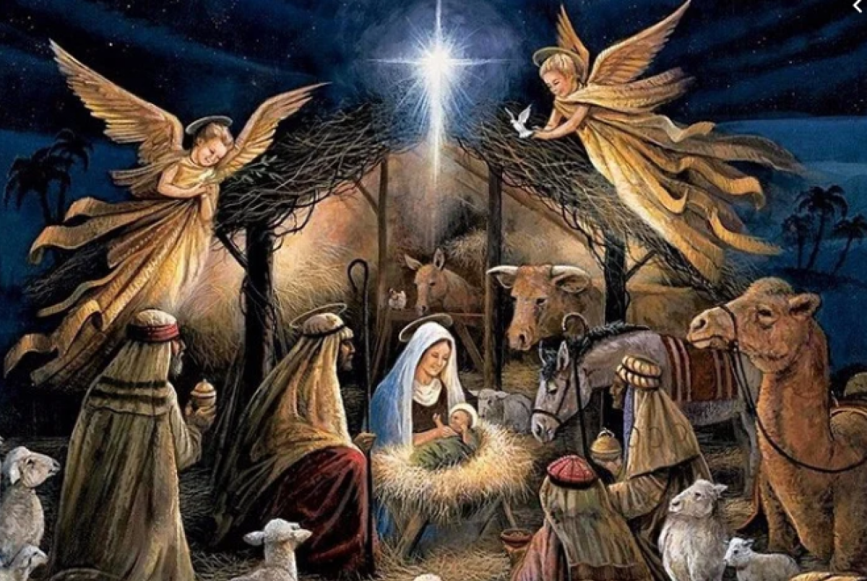


Приложение 2
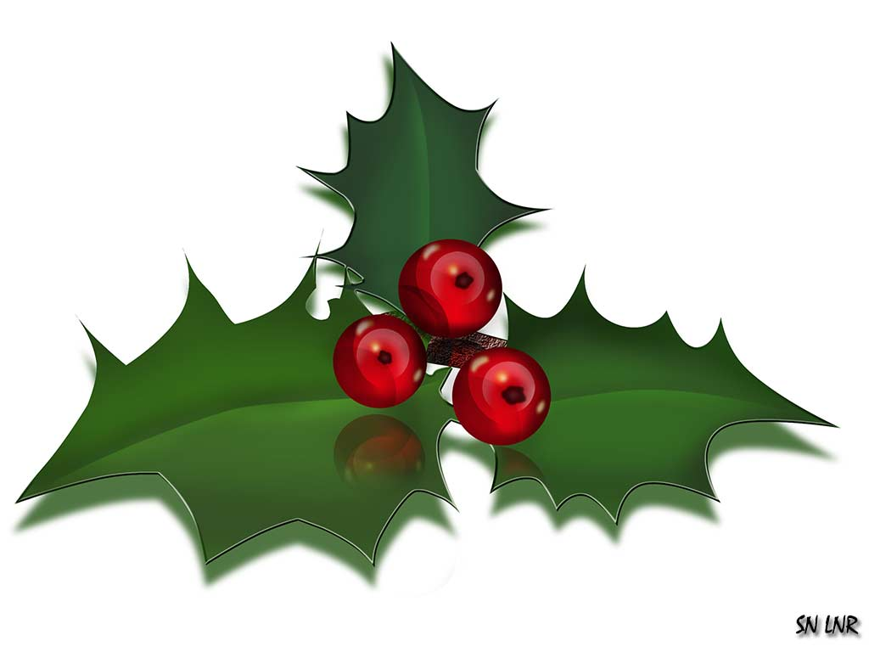

Приложение 3
g… г... h…
г... е... о…
е... d... l…
е... l...
n... y…

Приложение 4



Приложение 5


Приложение 6
tail, doll, book, play, puzzles, name, two, computer game, summer, bike, kite, funny, car, ball, white.

Приложение 7
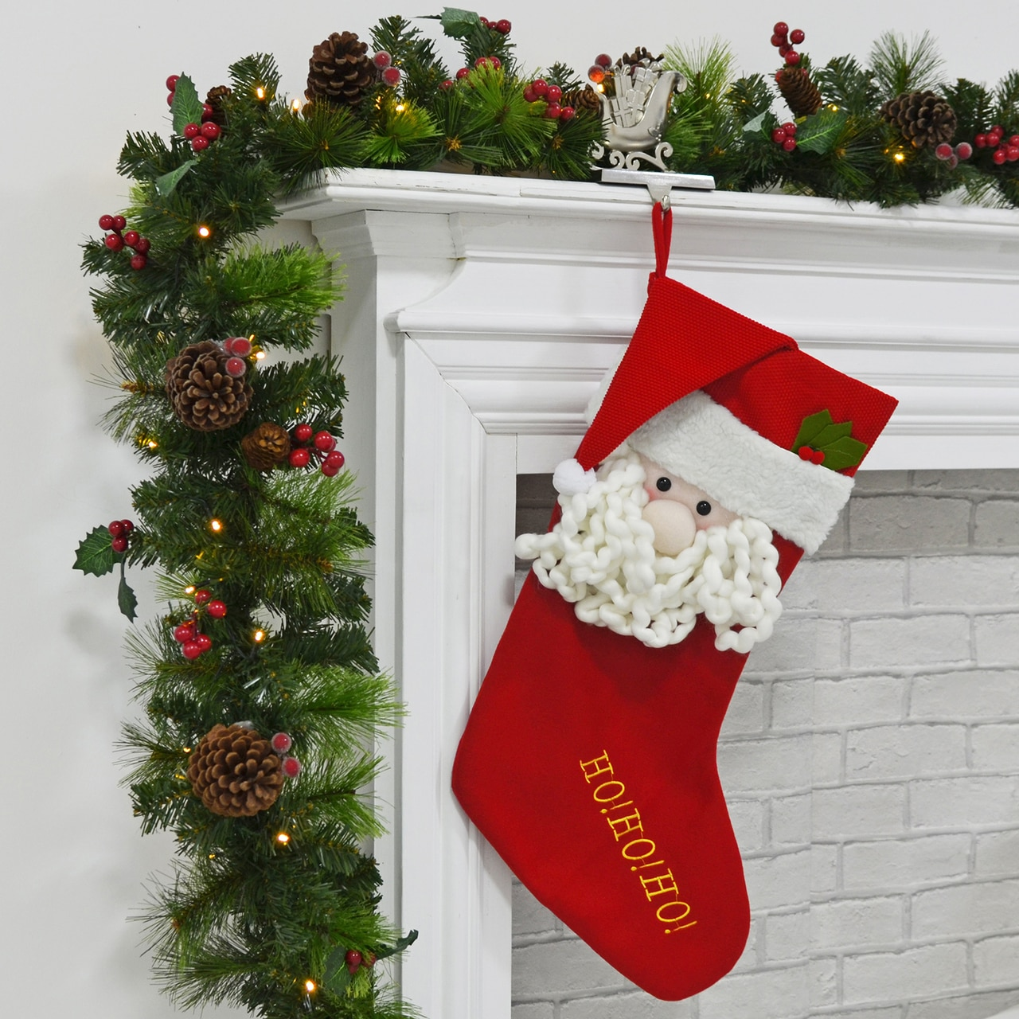

Приложение 8


Приложение 9

Приложение 10
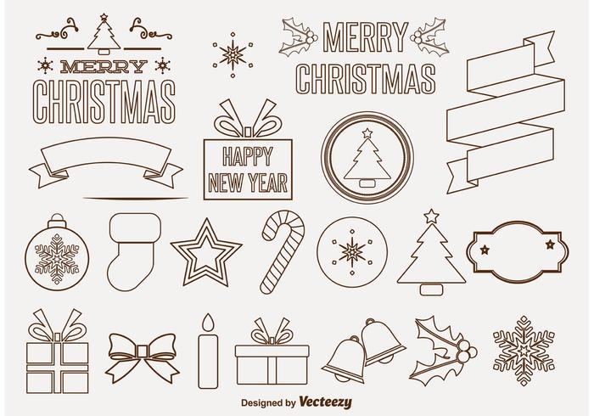

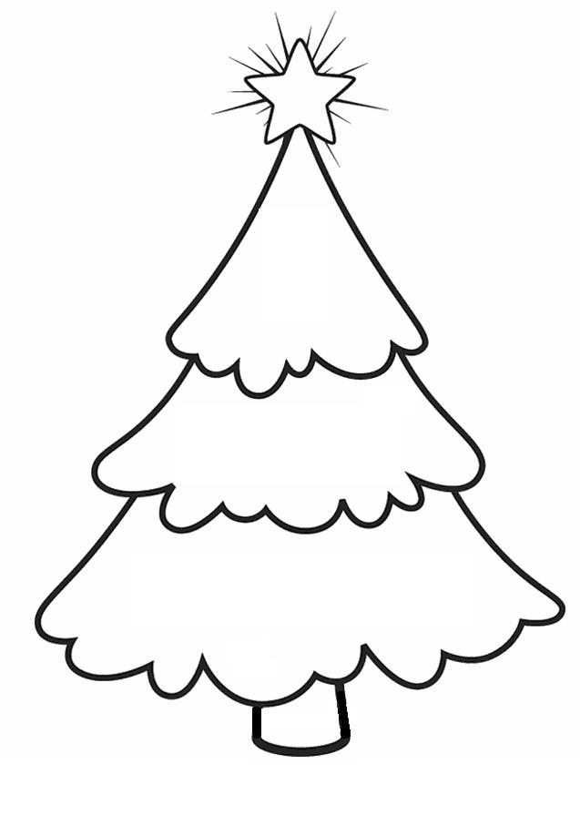
Приложение 11


Приложение 12
9 23-9-19-8 25-15-21 1 13-5-18-18-25 3-8-18-9-19-20-13-1-19!
I wish you а merry Christmas!

Приложение 13




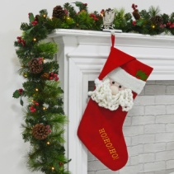

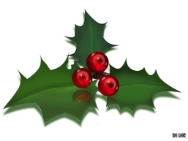


presents

star

Santa Claus

holly

bells

Christmas tree

candy cane

stocking

